UNIVERSIDADE FEDERAL DO ESPÍRITO SANTO
CENTRO TECNOLÓGICO
DEPARTAMENTO DE ENGENHARIA MECÂNICA

PROJETO DE GRADUAÇÃO

ESTUDO da INFLUÊNCIA Das PROPRIEDADES DO PARTICULADO NO PROCESSO DE COLETA nOS PRECIPITADORES ELETROSTáTICOS DA SINTeRIZAÇÃO – ARCELOR MITTAL TUBARÃO.

ABEL PEREIRA CAMPOS

VITÓRIA
2011

ABEL PEREIRA CAMPOS

ESTUDO DA INFLUÊNCIA DAS PROPRIEDADES DO PARTICULADO NO PROCESSO DE COLETA NOS PRECIPITADORES ELETROSTáTICOS DA SINTERIZAÇÃO – ARCELOR MITTAL TUBARÃO.

Projeto de Graduação apresentado ao Departamento de Engenharia Mecânica da Universidade Federal do Espírito Santo, como requisito parcial para obtenção do título de Engenheiro Mecânico.
Orientador: Prof°. Dr. Assoc. José Simões Berthoud.

VITÓRIA
2011

ABEL PEREIRA CAMPOS

ESTUDO da INFLUÊNCIA Das PROPRIEDADES DO PARTICULADO NO PROCESSO DE COLETA nOS PRECIPITADORES ELETROSTáTICOS DA SINTeRIZAÇÃO – ARCELOR MITTAL TUBARÃO.

Projeto de Graduação apresentado ao Departamento de Engenharia Mecânica do Centro Tecnológico da Universidade Federal do Espírito Santo, como requisito parcial para obtenção do grau de Engenheiro Mecânico.

Aprovado em 06 de Dezembro de 2011.

COMISSÃO EXAMINADORA:

_______________________________________
Prof. José Simões Berthoud
Orientador

_______________________________________
Prof. Rogério Silveira de Queiroz

_______________________________________
Prof. Elias Antônio Dalvi

AGRADECIMENTOS
Primeiramente a Deus,
À minha Mãe e Irmão que me apoiaram desde o início desta jornada.
Aos meus amigos de curso, por compartilharem do mesmo ofício com compreensão, dedicação e felicidade.
Aos meus amigos de todos os lugares, que sempre estiveram do meu lado, me incentivando a não desistir.
Ao Professor Orientador José Simões Berthoud pela oportunidade de aprendizagem através da oportunidade de ser seu estagiário e orientação deste projeto.

RESUMO

O presente estudo faz uma avaliação das principais propriedades do material particulado que afetam a Eficiência de Coleta dos Precipitadores Eletrostáticos (PEs) da usina de Sinterização da ARCELOR MITTAL TUBARÃO, através do estudo direto do particulado amostrado nos precipitadores. As coletas de particulado foram realizadas no ano de 2009 nos PE 1, 2 e 3 da ARCELOR MITTAL TUBARÃO. Estudos de massa especifica, granulometria e resistividade foram feitos no Laboratório de Precipitação Eletrostática (LAB-PREC - UFES). Também foi utilizado o Canal de Diagnostico do LAB-PREC, a fim de se obter a estratificação do particulado no interior do precipitador, permitindo um melhor entendimento da distribuição do particulado ao longo do corredor. Foi realizada uma fragmentação e pulverização do material particulado para injeção no Canal de Diagnóstico e a Eficiência de Coleta foi medida com auxilio de opacímetros. Verificou-se também que quanto menor for a granulometria do particulado, mais difícil é a sua coleta pelo PE. Os resultados também indicaram que ocorre grande sedimentação do particulado no precipitador. A granulometria, resistividade e massa especifica foram medidas e a influencia dessas propriedades no processo de coleta do PE foi avaliada.
Foi identificado um aspecto inédito nos estudos técnicos da área referente à existência de um processo de agregação durante o transporte ao longo dos tubulões, e que influencia fortemente o desempenho da coleta dos precipitadores, conforme justificado na avaliação da granulometria mencionada acima.
Palavras Chaves: Sinterização. Propriedades de Material Particulado. Precipitador Eletrostático.

LISTA DE FIGURAS

Figura 1: Carregamento das partículas (Fonte: EPA, 2011). 12
Figura 2: Efeito corona, faiscamento. 14
Figura 3: Campo de Carga (Fonte: EPA, 2011) 15
Figura 4: Relação de proporção do carregamento iônico da partícula. 16
Figura 5: Efeito da Massa Especifica e Granulométrico 17
Figura 6: Redução da distância placa x eletrodo. 18
Figura 7: Efeito explosivo do faiscamento. 19
Figura 8: Efeito da alta resistividade do particulado, redução da ddp. 20
Figura 9: Distribuição granulométrica típica para a sinterização (Bohte, 1993). 21
Figura 10: Célula de resistividade – LAB-PREC (UFES). 23
Figura 11: Agitador de peneiras – LAB-PREC (UFES). 24
Figura 12: Entrada do particulado e ar quente................................................................23
Figura 13: Corredor.........................................................................................................23
Figura 14: Final do corredor............................................................................................23
Figura 15: Exaustor – (canal de diagnostico) LAB-PREC (UFES). 25
Figura 16: Câmara de alumina para analise de Resistividade do particulado. 26
Figura 17: Bancada (Resistividade e Granulometria) do LAB-PREC - UFES. 27
Figura 18: Amostras do particulado após o peneiramento. 28
Figura 19: Opacimetro – SICK MAIHAK 29
Figura 20: Opacimetro instalado em uma chaminé industrial. 29
Figura 21: Ilustração do canal de um PE e seus componentes 30
Figura 22: Forma esperada que a placa de coleta fique no fim de uma corrida. 30
Figura 23: Bancada de microscopia do LAB-PREC – UFES 31
Figura 24: Montagem de aparatos para o experimento. 32
Figura 25: Amostra do efeito spray da pistola de pintura no particulado. 32
Figura 26: Croqui de distribuição do fluxo nos PE 1, 2 e 3. 34
Figura 27: Distribuição das propriedades x tensão operacional 34
Figura 28: Trajeto do particulado até o PE 3 35

SUMÁRIO

1. INTRODUÇÃO 8
2. OBJETIVOS 11
2.1 OBJETIVOS GERAIS.........................................................................................10
2.2 OBJETIVOS ESPECIFICOS...............................................................................10
3. REVISÃO BIBLIOGRÁFICA 12
3.1. FUNCIONAMENTO DO PRECIPITADOR ELETROSTÁTICO 12
3.1.1. Efeito corona: Multiplicação de elétrons livres 13
3.1.2. Efeito Granulométrico 16
3.1.3. Massa Especifica 17
3.2. SUPER FINO 20
4. METODOLOGIA 22
5. MATERIAL E MÉTODOS 23
5.1. CARACTERÍSTICAS GERAIS 23
5.2. DESCRIÇÃO DOS EXPERIMENTOS 26
5.2.1 Resistividade........................................................................................................26
5.2.2 Peneiramento........................................................................................................27
5.2.3 Canal de diagnostico............................................................................................28
5.2.4 Massa Especifica..................................................................................................31
5.2.5 Microscopia para granulometria..........................................................................31
5.3 FRAGMENTAÇÃO DA AMOSTRA PARA INJEÇÃO....................................32
5.4. TRATAMENTO DE DADOS 33
6. RESULTADOS E DISCUSSÕES 34
6.1. DISTRIBUIÇÃO DE VALORES DENTRO DOS PE 1, 2 E 3. 34
6.2. ANALISE DAS PROPRIEDADES E SEUS EFEITOS 35
7. CONCLUSÃO.....................................................................................................36
8. BIBLIOGRAFIA 37

INTRODUÇÃO
Para a redução da grande massa de poluentes descarregados ano após ano pelas grandes indústrias foram desenvolvidos diversos equipamentos de controle da poluição atmosférica. O objetivo de todos estes equipamentos é primariamente o de filtrar o particulado presente no fluxo gasoso resultante dos processos produtivos. (OLIVEIRA JR, MOREIRA. 1988).
Um problema muito comum nas indústrias hoje é o crescimento da demanda, onde a produção aumenta com uma taxa muito acelerada, e o equipamento de controle da poluição atmosférica, dimensionado para um nível de produção é exigido a operar em uma situação de sobrecarga.
Outra limitação existente, relacionada aos equipamentos de controle de poluição atmosférica é a de falta de espaço físico na planta para a instalação dos mesmos.
A falta de espaço físico, o projeto dos dutos de entrada e saída do particulado sem um estudo completo de CFD (Computational Fluid Dinamics) ou até mesmo subdimensionamentos ocasionam problemas de distribuição de fluxo (fluxo heterogêneo) do particulado no PE, condição que não é desejável e afeta o desempenho do equipamento. O não uso do CFD se dá pelo custo muito elevado associado às necessárias complementações experimentais (MALISKA, 2004).
Para o funcionamento do PE, é necessário haver parametrizações. O equipamento deve ser ajustado para fazer a coleta do material, a partir da planta de produção, e para isso os valores de vazão, temperatura, tipo de processo, entre outras informações, devem ser obtidos de modo suficiente para haver uma parametrização correta do PE, permitindo que o equipamento seja posto em operação (Robinson, 1971).
A operação do equipamento apresenta duas situações criticas ao processo em função da resistividade do material: Back Corona e/ou Faiscamento, que causam redução de eficiência de coleta durante o processo.
O Back Corona ocorre quando o material coletado nas placas do precipitador tem alta resistividade. Assim, ao se formar uma camada de maior espessura na placa (Figura 7), o escoamento de elétrons para o terra em questão é dificultado, uma vez que a camada de particulado é de alta resistividade, formando assim um isolante elétrico. O faiscamento ocorre quando a diferença de potencial entre eletrodo de emissão e placa de coleta fica pequena, causando o rompimento do dielétrico entre o eletrodo e a placa de coleta, a faísca formada causa um efeito explosivo na placa (Figura 8), o que também acarreta reingresso do particulado e perda de eficiência de coleta (EPA - Environmental Protection Agency, 2011).
Importante também citar que a velocidade de arraste baixa somada a granulometria e massa especifica alta provoca sedimentação, que por sua vez, pode ser favorável ou não ao processo de coleta. Quando a sedimentação ocorre dentro dos dutos de entrada do PE, é considerado um problema e este é solucionado aumentando a velocidade de arraste, o que aumenta o gasto energético da planta dos exaustores e prejudica o efeito elétrico de coleta (Figura 28). Quando a sedimentação ocorre dentro do próprio PE, é favorável ao processo, já que esse seria o destino final do particulado coletado no precipitador.
Não de menor importância é a granulometria do particulado, já que quanto maior for o grão melhor será sua coleta, já que o bombardeamento iônico e portanto a carga superficial adquirida é proporcional à área do grão resultando em maior força elétrica (figura 4).
Equação (1)
Onde, = Força Elétrica; = Campo Elétrico; q = Carga. A coleta das partículas de menor granulometria é mais complicada para ser efetuada pelo precipitador, já que essa tem menor área de agregação iônica, sendo assim, sofre menor influencia do campo eletrostático do precipitador.
O estudo a seguir, mostra um caso real, baseado nos três precipitadores eletrostáticos da ARCELOR MITTAL TUBARÃO, (PEs primários da sinterização) e estudo visa o diagnostico do PE, através da analise das propriedades físicas do particulado amostrado nos 3 PEs.
Adicionalmente foi identificado um processo de aumento da granulometria média com o maior percurso através dos tubulões por agregação progressiva (adesão superficial). Isso tem um efeito significativo na perda de eficiência do PE 3.

OBJETIVOS
  - OBJETIVOS GERAIS
Este estudo tem como objetivo realizar uma análise da influência das propriedades massa específica, granulometria e resistividade na eficiência de coleta dos precipitadores eletrostáticos da usina de sinterização da ARCELOR MITTAL TUBARÃO.

  - OBJETIVOS ESPECIFICOS
Conta ainda com os seguintes objetivos específicos:
- Realizar coleta de material particulado nos precipitadores 1, 2 e 3 da usina de sinterização.
- Efetuar análises laboratoriais de massa específica, granulometria e resistividade do material coletado.
- Realizar experimento com injeção de material particulado no Canal de Diagnóstico do LAB-PREC.
- Mostrar a importância de conhecer os valores de massa específica, granulometria e resistividade do material, para um melhor desempenho do EP.

REVISÃO BIBLIOGRÁFICA

3.1. FUNCIONAMENTO DO PRECIPITADOR ELETROSTÁTICO
De acordo com a EPA (2011), um típico precipitador tem fios finos chamados de eletrodos de descarga. Estes eletrodos estão entre as placas sendo estas chamadas de eletrodos de coleta, que por sua vez, são aterrados. Cria-se um campo elétrico ao redor do eletrodo de alta tensão, aplicada por um transformador e a partir de uma nuvem de íons assim formada, denominada corona (Figura 2), o campo elétrico expulsa os íons da corona, que bombardeiam o particulado em suspensão, (Carregamento iônico) e finalmente empurra as partículas carregadas em direção à placa de coleta, onde a poeira se deposita e as cargas elétricas escoam para o terra (Figura 1).
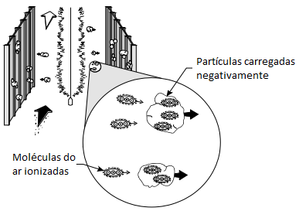
Figura 1: Carregamento das partículas (Fonte: EPA, 2011).
Após as placas serem recobertas por uma camada de poeira, surge o momento de limpa-las, o que pode ocorrer de duas maneiras, um severo batimento mecânico nas placas de coleta ou lavagem com água. Os dois modos dependem do processo que antecede o precipitador eletrostático na empresa (Robinson, 1971)
O material coletado nas placas após o batimento sedimenta em direção as tremonhas. As tremonhas são caixas cujos lados são inclinados de 50º à 70º para coletar o material sedimentado e direcionar para um ponto de abertura. O material direcionado pela tremonha deve ser coletado frequentemente para evitar aglutinação e posterior entupimento na saída da tremonha. As tremonhas são esvaziadas por um dispositivo de descarga e depositam o material num transportador (Wang; Pereira; Hung. 2004)

Efeito corona: Multiplicação de elétrons livres
Segundo EPA (2011), o efeito Corona inicia-se quando se aplica tensão, no eletrodo até produzir uma descarga no eletrodo, que pode ser vista por uma luminosidade azulada em torno dele (Figura 2). Os elétrons livres criados pelo efeito Corona são repelidos pelo campo elétrico negativo. Os elétrons se movimentam cada vez mais rápido, com uma aceleração que causa uma colisão com as moléculas do ar, retirando elétrons das moléculas do ar (deixa as moléculas do ar com carga positiva) (SCHNELLE; BROWN, 2002).
Por fim o ar no entorno do eletrodo fica positivamente carregado e com elétrons liberados no interior do Precipitador. Este processo continua ao longo do precipitador, ionizando mais partículas e liberando mais elétrons (Avalanche de Elétrons) (ROBINSON. 1971).
Figura 2: Efeito corona, faiscamento.
Os íons positivos são atraídos pelo eletrodo de descarga. E os negativos ficam livres. Por fim, têm-se íons positivos, íons negativos e uma grande quantidade de elétrons livres (nuvem iônica).
Para o material particulado ser capturado ele deve receber cargas negativas. Assim a poeira é coletada do escoamento após o carregamento do material particulado pela nuvem iônica negativa (Robinson, 1971).
Ainda de acordo com a EPA (2011) as partículas são eletricamente carregadas pela nuvem iônica de duas maneiras: campo de carga e difusão de carga.
- Campo de Carga: Assim que as partículas entram no campo elétrico elas causam uma perturbação no campo. As moléculas do ar que estão negativamente carregadas e estão viajando pelas linhas do campo elétrico, colidem com as partículas, transmitindo a carga negativa para as partículas. Os íons bombardearão aquela partícula até que as linhas do campo elétrico próximas da partícula sejam alteradas. Isso evita que novos íons colidam com a partícula. Quando a partícula não recebe mais carga iônica, diz que ela está saturada. As partículas saturadas de cargas migram para a placa de coleta, onde são coletadas (Figura 3).
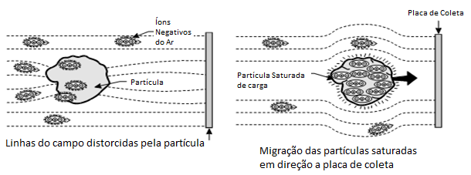
Figura 3: Campo de Carga (Fonte: EPA, 2011)
- Difusão de carga turbulenta: Está associado ao movimento Browniano das moléculas de ar negativamente carregadas. O movimento randômico está associado a velocidade do gás devido ao efeito térmico. Com o movimento randômico partículas colidem com moléculas do ar carregadas. Em função das partículas serem muito pequenas, elas não causa perturbação nas linhas do campo elétrico. Assim, a difusão de cargas é o único mecanismo de carregamento de partículas pequenas. Entretanto a natureza física dessa transferência de carga por difusão é muito mais complicada e, com relação a Precipitadores Eletrostáticos, ainda não se pode estabelecer uma definição quantitativa geral e rigorosa (ROBINSON. 1971)
O mecanismo que dominará depende do tamanho da partícula. O campo de carga prevalece para partículas com diâmetro maiores que 1 micrometro, pois são grandes o suficientes para capturar as moléculas do ar eletricamente carregadas. Já a difusão de carga prevalece para partículas com diâmetro menores que 0,1 µm. Entre 0,2 e 1 µm prevalece uma combinação dos dois mecanismos (EPA, 2011)

Efeito Granulométrico
A EPA (2011) retrata que a proporção entre a quantidade de elétrons absorvidos por partícula varia com o tamanho da partícula. Enquanto que partículas menores de 1µm a proporção é de 1:10 para partículas maiores 10 µm a absorção é 1:10000 (figura 4).
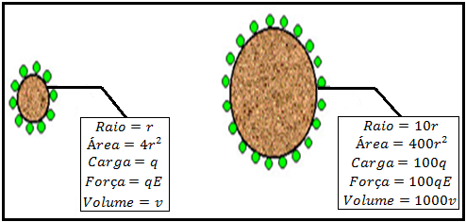
Figura 4: Relação de proporção do carregamento iônico da partícula.
Após a partícula receber vários elétrons, ela terá carga elétrica negativa, desta forma irá repelir cargas elétricas negativas do ar e não irá mais absorver elétrons. Neste instante, diz-se que a partícula está saturada de cargas elétricas negativas (SCHNELLE; BROWN, 2002)
Algum período depois do efeito corona estabilizado, a força eletrostática, agora, irá empurrar as partículas em direção às placas de coleta. Logo as partículas com maior granulometria são empurradas com maior força movendo-se com maior velocidade, pois possuem maior carga como já foi mostrado na Figura 4 e na Equação 1 (THEODORE, 2008).
A velocidade efetiva de migração para um dado fluxo é melhor determinada experimentalmente, e em geral considera-se tamanho de partícula igual durante todo o período de travessia do particulado no precipitador. Razões como essas levam a utilização de dados estatísticos para projetos de precipitadores (ROBINSON. 1971).

Massa Especifica
Ligada diretamente ao fenômeno de arraste inercial da partícula, a massa especifica nem sempre é levada em consideração pelos operadores do PE.
É observado em testes laboratoriais, o efeito de centrifugação na entrada de PEs. Isso está diretamente ligado ao efeito da massa especifica do particulado. Além disso quanto maior for a massa especifica, maior é a sedimentação no precipitador (Figura 5). (LAB - PREC – UFES, 2009).
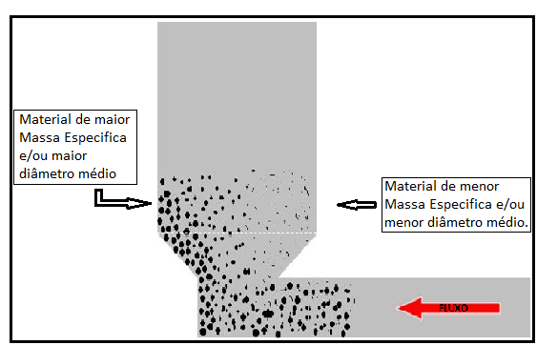
Figura 5: Efeito da Massa Especifica e Granulométrico

    - Resistividade
De acordo com Theodore (2008) a resistividade do particulado sempre foi uma propriedade de grande importância no funcionamento do PE, sendo diferenciada assim: alta resistividade quando acima de 10¹⁰ Ωcm, resistividade normal entre 10⁷ Ωcm a 10¹⁰ Ωcm e baixa resistividade abaixo de 10⁷ Ωcm (Theodore, 2008).
Após a ação do campo elétrico sob o particulado dentro do PE, o particulado migra rumo as placas de coleta, aglutinando-se nas placas, formando uma camada de poeira coletada (EPA, 2011).
As placas de coleta do Precipitador são aterradas, o que propicia a descarga elétrica do particulado aglutinado e depositado sobre as placas de coleta. Porém a resistividade acaba influenciando diretamente nesse momento, sob dois aspectos:
- Com baixa resistividade, as cargas elétricas atravessam a camada depositada mais facilmente e “trazem” o terra para mais perto do eletrodo, o que propicia o faiscamento (Figura 6).
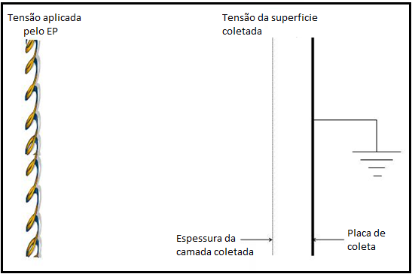
Figura 6: Redução da distância placa x eletrodo.
Esse efeito é explosivo (Figura 7), fazendo com que o particulado coletado seja retirado da placa e lançado novamente no interior do precipitador (reingresso) (WANG; PEREIRA; HUNG, 2004).
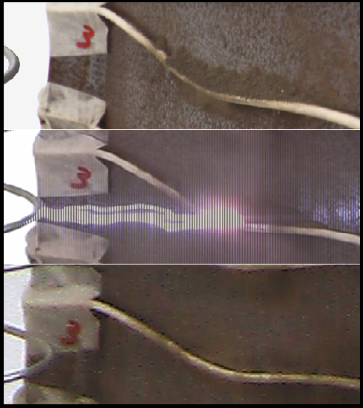
Figura 7: Efeito explosivo do faiscamento.
- Para o caso do particulado de alta resistividade, o acumulo do particulado nas placas de coleta forma uma camada isolante nas placas (Figura 8). Ocorre com isso um acumulo de elétrons na superfície do material depositado nas placas, aumentando o potencial elétrico local. Devido ao alto potencial na superfície coletada, pode ocorrer ionização de bolhas de ar no interior da camada, provocando um retorno de cargas contrarias em direção ao eletrodo de emissão. Isso reduz a força do campo elétrico, e com isso a coleta do particulado. A esse fenômeno dá-se o nome de Back Corona (SCHNELLE; BROWN, 2002).
Na tentativa de diminuir o Efeito Back Corona no precipitador, ou os batimentos mecânicos nas placas tem que ser efetuados com uma maior frequência permanecendo o uso de altas tensões aplicadas ou a tensão aplicada pelos eletrodos do PE tem que ser reduzida (ROBINSON, 1971).
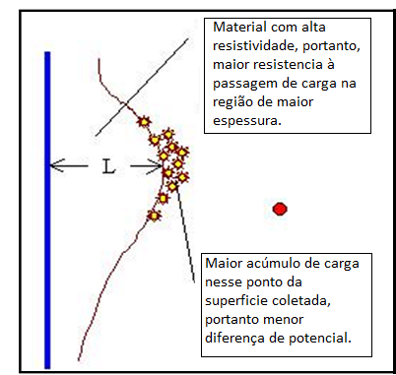
Figura 8: Efeito da alta resistividade do particulado, redução da ddp.

SUPER FINO
De acordo com a EPA (2011) o particulado super fino é caracterizado por partículas menores que 1 μm. Partículas com tão baixa granulometria, tem pouca área superficial, tendo assim menor área de agregação iônica, consequentemente esse material é de menor coleta, principalmente comparado com o particulado de maior granulometria.
Quando o ar carregado de particulado entra no precipitador, rapidamente o particulado é bombardeado ionicamente, a partícula de maior granulometria, rapidamente é saturada por cargas iônicas, o que não acontece com a partícula de menor granulometria, a sua pequena área superficial reduz a sua capacidade de contato com íons negativos da nuvem iônica, assim esse particulado não recebe carga suficiente para haver sua imediata coleta. Por outro lado, o particulado de maior granulometria recebe mais carga, e é mais influenciado pela força de campo, sendo coletado com maior velocidade. Com o rápido acumulo de particulado de maior granulometria, em pouco tempo é necessário haver o batimento mecânico, já que se não for feito o batimento, ou o Efeito Back Corona ou o Faiscamento (descarga elétrica devido a distância reduzida do eletrodo e a placa acumulada de particulado) ocorrerá, reduzindo assim a eficiência de coleta. Com o batimento, é retirado o particulado das placas, esse processo tão acelerado não permite que as micro particulas recebam carregamento iônico o suficiente para serem lançados as placas de coleta. Isso é um fator que influência na baixa coleta de particulado super fino (SCHNELLE; BROWN, 2002).
Para o particulado predominante na saída do processo de sinterização Bohte (1993) descreve dois picos (Figura 9), sendo o primeiro de 1 μm e o segundo de 100 μm. Existe além disso aglutinamento de particulado por meio de adesão superficial, fazendo com que o material ganhe uma maior granulometria. Isso permite que PEs de sinterização consigam coletar certa quantidade de fino aglutinado. Observamos no caso do PE 3 um acumulo significativo dessa aglutinação, a um tal ponto que chegou a prejudicar a eficiência do mesmo, (Observamos esse efeito ao analisar todos os material coletados na AMT) devido à solução de “acrescentar” um terceiro PE aos dois antigos (Figura 26).
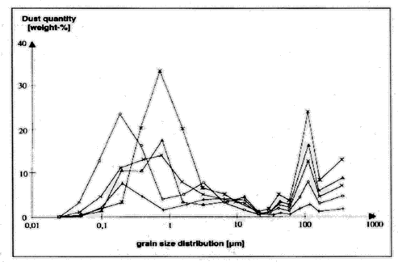
Figura 9: Distribuição granulométrica típicas para a sinterização (Fonte: Bohte, 1993).

METODOLOGIA
Por meio das atividades descritas abaixo, será desenvolvido o Projeto de Graduação:

- Coleta de particulado proveniente do Precipitador Eletrostático da ARCELOR MITTAL TUBARÃO.

- Analise das propriedades físicas do particulado e estudo da estratificação dele no canal de diagnostico do Laboratório de Precipitadores Eletrostáticos da UFES.

- Injeção de particulado pulverizado no canal de diagnostico, e posterior observação dos seus efeitos.

- Avaliação do impacto das propriedades do material na eficiência do PE.

MATERIAL E MÉTODOS

CARACTERÍSTICAS GERAIS
Para a realização destes experimentos, foram usados os equipamentos elaborados, desenvolvidos e adquiridos pelo laboratório de precipitadores eletrostáticos da UFES. O laboratório possui, 3 células de resistividade (Figura 10), 2 microscópios de granulometria (Figura 23), 1 agitador de peneiras com peneiras diversas (Figura 11) e o canal de diagnostico (Figuras 12,13,14,15).
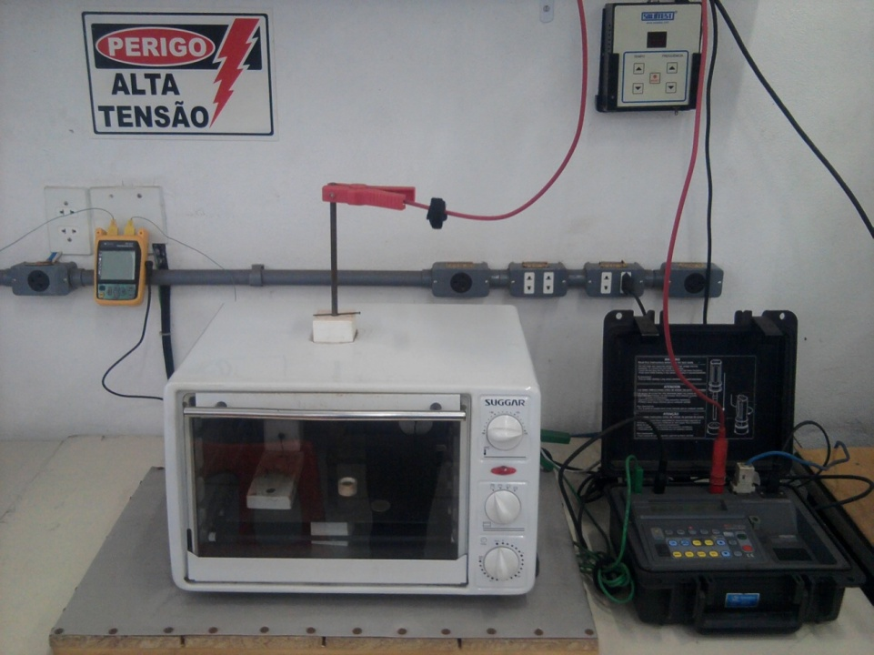
Figura 10: Célula de resistividade – LAB-PREC (UFES).

Os experimentos foram feitos usando como ponto de partida as normas ASME PTC 28 (1985), e com adaptação aos padrões do laboratório, o que originou para o LAB-PREC uma previa elaboração por alunos/estagiários da Engenharia Ambiental e Mecânica de graduação da UFES juntamente do Professor José Simões Berthoud de um novo algoritmo de ensaios e experimentos.

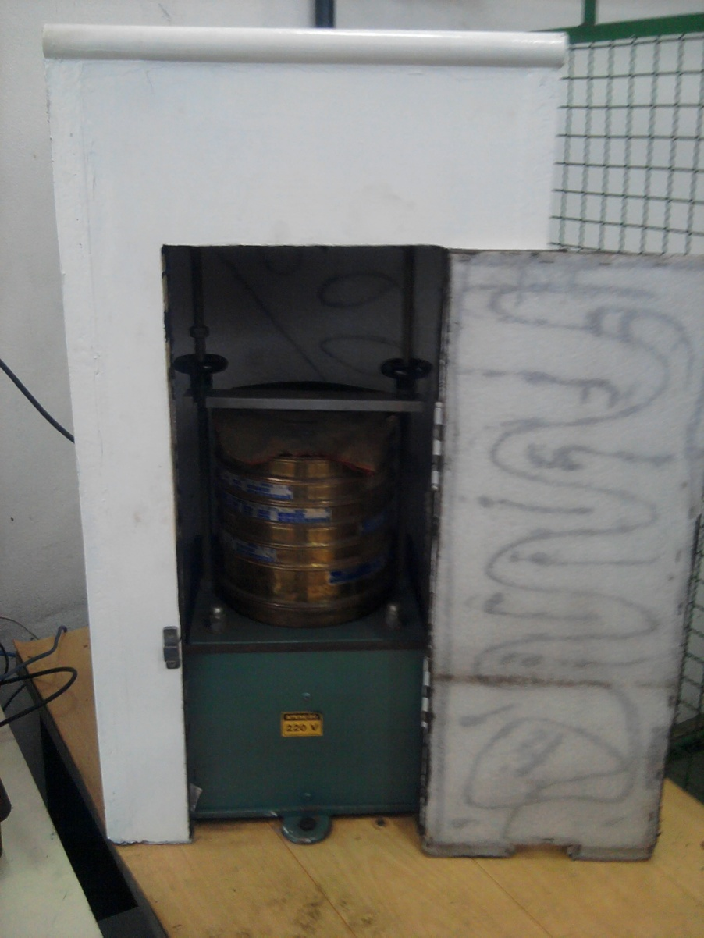
Figura 11: Agitador de peneiras – LAB-PREC (UFES).

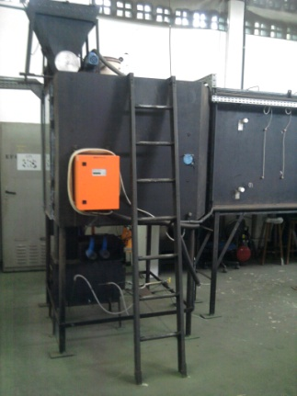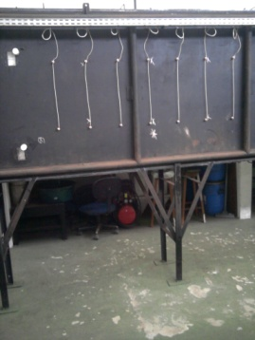
Figura 12: Entrada do particulado e ar quente; Figura 13: Corredor – (Canal de Diagnostico) LAB-PREC (UFES).

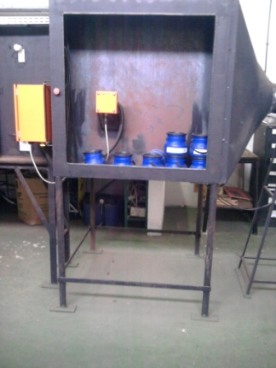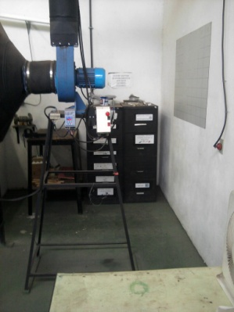
Figura 14: Final do corredor; Figura 15: Exaustor – (Canal de Diagnostico) LAB-PREC (UFES).

DESCRIÇÃO DOS EXPERIMENTOS
A American Society of Mechanical Engineers (ASME), desenvolveu uma série de procedimentos para determinação de propriedades do material particulado. Com relação a esses procedimentos, eles foram adaptados conforme descrito a seguir:

    - Resistividade
O particulado é posto em um forno elétrico para retirar sua umidade, depois em uma câmara de alumina (Figura 16), já dentro da célula de resistividade. O principio é simples, aplica-se um valor de tensão conhecida na parte superior do particulado que se encontra em questão, na câmara de alumina, e se tem o quanto o particulado resiste àquela tensão.
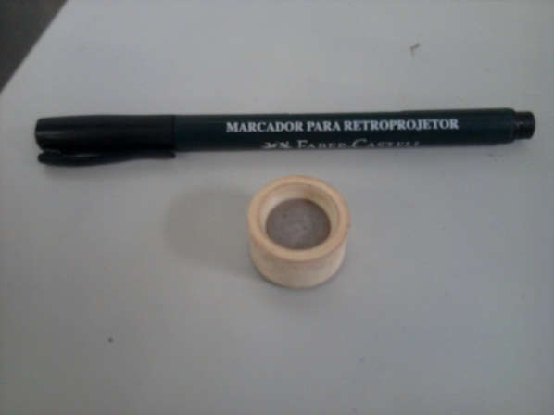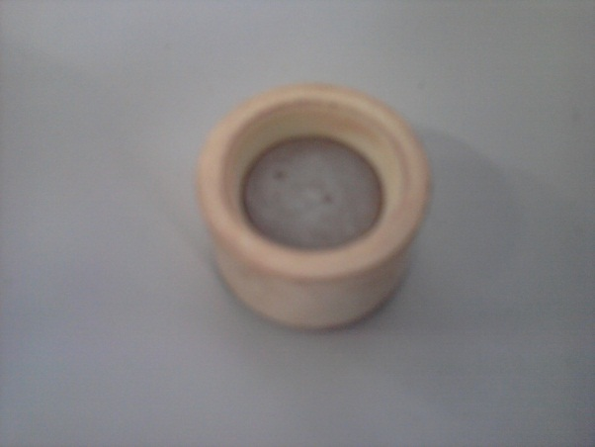
Figura 16: Câmara de alumina para analise de Resistividade do particulado.
As células de resistividade são constituídas de uma câmara fechada e isolada termicamente, com uma porta de vidro para colocar e retirar as amostras com 1 megometro modelo MD 5060x MEGABRAS, 1 placa de cobre, que é aterrada e isolada da carcaça da câmara, peças de alumina que fazem os isolamentos, 1 termômetro digital e 1 computador (Figura 17).

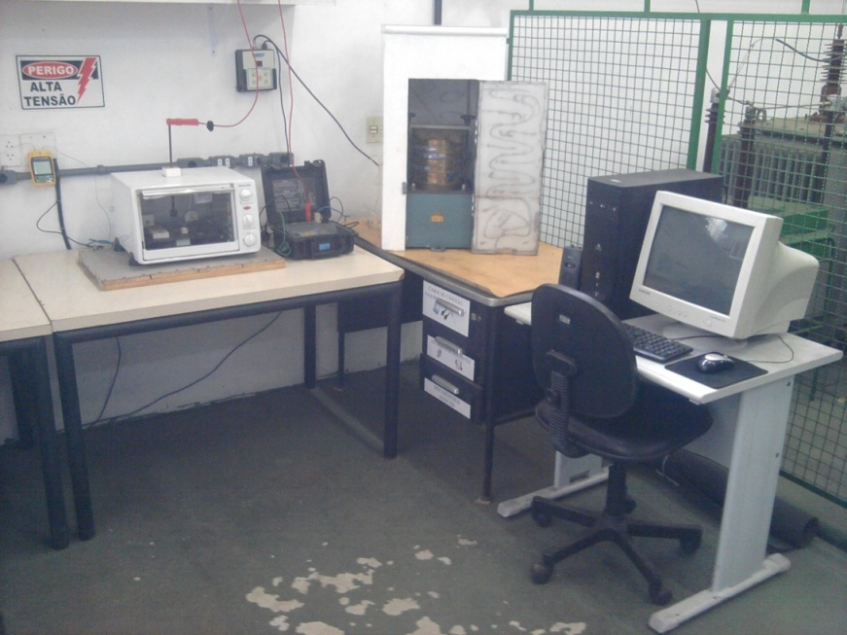
Figura 17: Bancada (Resistividade e Granulometria) do LAB-PREC - UFES.
O Megômetro e o termômetro são ligados através de um cabo de dados tipo DB 15, e através de um software elaborado em matlab, desenvolvido no LAB-PREC, para aquisição automática dos dados de temperatura e resistividade simultaneamente e salvos em arquivo (.txt). A alta tensão é aplicada pelo megometro no material, e através dos dados do megometro, do diâmetro, do volume da câmara de alumina (Figura 16) e pela equação (3), o software faz o calculo da resistividade do particulado para aquela mesma temperatura em questão.
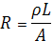 Equação (2)
Onde, = Resistência elétrica do elemento, = Espessura da camada do particulado e = Área da seção transversal do cadinho.

    - Peneiramento
A análise granulométrica permite determinar a distribuição de diâmetros do material particulado, portanto é uma ferramenta necessária para diagnóstico de eficiência para precipitadores eletrostáticos. Amostras de 50 ml do particulado são retiradas de dentro da bombona e pesadas, logo após passam pelo processo de peneiramento (Figura 10), a fim de saber sua exata composição granulométrica. Com auxilio de um agitador de peneiras, e peneiras de 1000, 600, 300, 150, 106, 75 e 53 µm, cada amostra passa por cinco minutos de peneiramento. Após esse tempo, o particulado restante de cada peneira (Figura 18), é pesado e vai para recipientes plásticos. Assim, a partir da quantidade de material particulado para cada diâmetro é determinada a distribuição granulométrica.
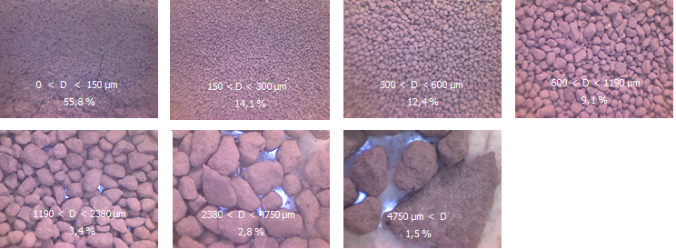
Figura 18: Amostras do particulado após o peneiramento (Faixas mássicas).

    - Canal de diagnostico
O canal de diagnostico (figuras 12,13,14,15) constitui-se de um grande canal metálico, que simula um corredor do EP, todos os parâmetros do precipitador que foi coletado o particulado da amostra, é obedecido no canal, como por exemplo: Temperatura, distância entre as calhas de coleta, vazão de ar e tipo de eletrodo e tensão aplicada. O canal é constituído de um injetor de particulado, dois exaustores, aquecedores de ar a gás e elétrico, Opacimetros modelo FW 100 – 300 SICK MAIHAK (Figura 19), eletrodos, placas de coleta, solenóides, transformador de alta tensão, painel elétrico, supervisorio, peças isolantes de alumina, inversores de frequência e agitadores.
Figura 19: Opacimetro – SICK MAIHAK
Segundo o catalogo do fabricante de Opacimetros SICK MAIHAK, um opacimetro funciona baseado no principio da espectrofotometria, ou seja, um feixe de luz com características definidas é projetado através do efluente gasoso no duto ou chaminé, sendo atenuado, devido a interação da luz com a matéria, ocorrendo absorção com dispersão no particulado. A porcentagem atenuada é definida como a opacidade do particulado. A Figura 20 mostra um opacimetro instalado no meio industrial.
O particulado chega até o laboratório dentro de bombonas de plástico, e antes de entrarem no canal de diagnostico, passam por um processo de secagem de 20 minutos em um forno elétrico. O canal de diagnostico também passa por um período de pré aquecimento, a fim de se retirar a umidade do seu interior. A amostra é posta no injetor de poeira, que através de um fuso, um moto redutor e um inversor de frequência, injetam poeira, na concentração desejada.
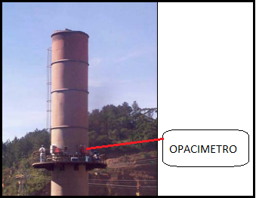
Figura 20: Opacimetro instalado em uma chaminé industrial.
Liga-se o transformador, que através dos eletrodos, ionizam o ar quente que passa pelo canal formando um campo elétrico (Figura 21). Esse procedimento foi utilizado para simular os PEs 1, 2 e 3 da ARCELOR MITTAL TUBARÃO.
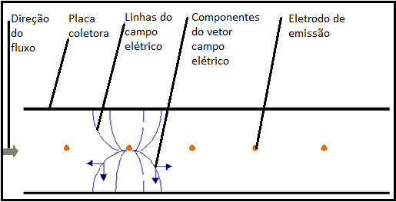
Figura 21: Ilustração do canal de um PE e seus componentes
No final de 30 minutos, é interrompida a injeção de particulado, o campo elétrico e os exaustores são desligados. Agora, através das chaves solenóides, é realizado o batimento mecânico em cada placa de coleta do canal, a fim de desprender o particulado depositado nas placas (Figura 22), posterior abertura do canal e coleta das amostras, que agora estão separadas por campos e placas. Esse processo é denominado de corrida.
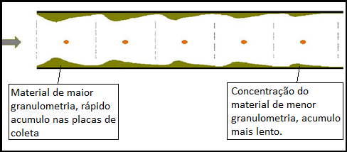
Figura 22: Forma esperada que a placa de coleta fique no fim de uma corrida.

    - Massa especifica
O calculo de massa especifica é realizado de acordo com a equação:
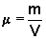 (Equação 3)
Onde, µ: Massa especifica; m: Massa da amostra;V: Volume da amostra.
A amostra é secada por período de cinco minutos, e após esse tempo, pesada em um cadinho já tarado e de volume conhecido. Assim obtém o valor de massa especifica da amostra.

    - Microscopia para granulometria
Para valores de diâmetro menor que 53µm, é necessário fazer a analise granulométrica em um microscópio óptico. O equipamento fotografa a amostra que foi colocada na lamina. Através de um cabo USB transfere-se a imagem para o computador, após isso, as imagens obtidas são tratadas com o software Image Pro Plusque gera como resultado a distribuição de diâmetros para a amostra (Figura 23).
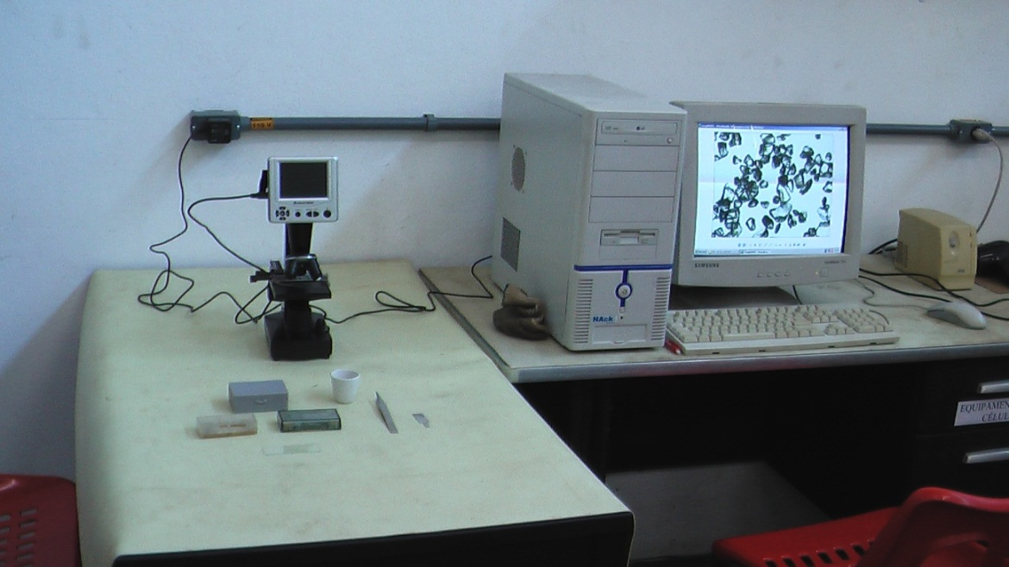
Figura 23: Bancada de microscopia do LAB-PREC – UFES

  - FRAGMENTAÇÃO DA AMOSTRA PARA INJEÇÃO
A fim de se conhecer valores de concentração do particulado super fino que atravessa o Precipitador Eletrostático e de se injetar valores de superfino, mais próximos ao do real na sinterização, realizou-se a injeção de particulado fragmentado no canal de diagnostico.
Com o auxilio de um compressor e uma pistola de pintura, realizou-se o experimento, ver figura abaixo.
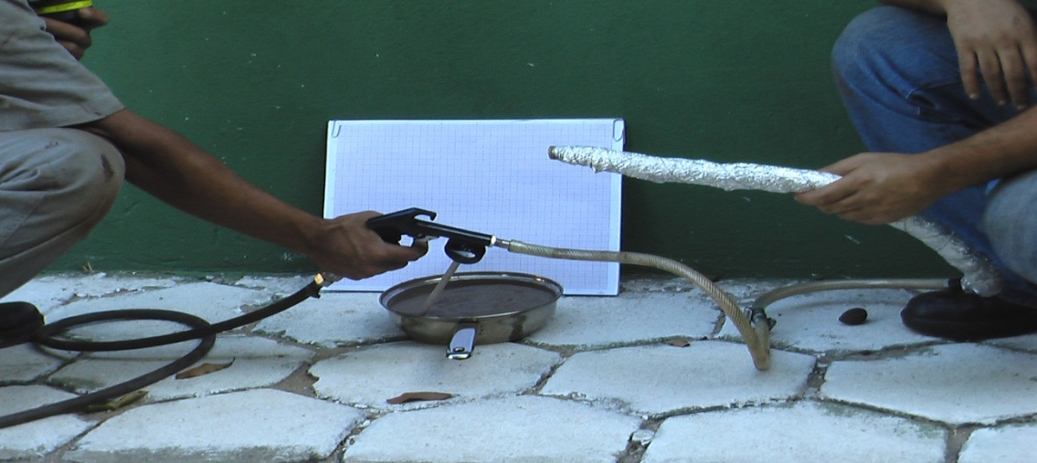
Figura 24: Montagem de aparatos para o experimento.
A pistola de pintura pulveriza a tinta no local desejado, com esse pensamento, colocou-se particulado no lugar de tinta, e no lugar do bico dispersante de tinta da pistola, foi montada uma mangueira (Figura 25), afim de se direcionar o fluxo de particulado lançando-o para dentro do canal, dessa maneira foi realizada uma nova corrida.
Figura 25: Amostra do efeito spray da pistola de pintura no particulado.
Esse procedimento mostrou a importância da agregação de super finos (<1µm) para coleta em sinterizações, bem como o problema que surge quando essa aglutinação passa do “limite”, já que o acumulo acelerado do particulado ocorre quando partículas de maior área superficial formam uma maior concentração na nuvem de partículas provenientes da Sinterização, bem como, ao comprimento excessivo dos tubulões, como no PE 3 (Figura 26).

TRATAMENTO DE DADOS
Para o tratamento de dados fez-se uso do Software Excel, para obtenção da estatística descritiva dos parâmetros analisados (média, mediana, desvio padrão, máximo, mínimo e coeficiente de variação), das amostras em questão.
Foi também feito coleta de dados por meio do supervisório do Canal de Diagnostico do LAB-PREC – UFES, tendo assim informações de opacidade na entrada e na saída do canal, tensão aplicada e vazão.
Assim podem-se gerar relatórios que descreveram o comportamento do fluxo de particulado no interior do PE.

RESULTADOS E DISCUSSÕES

DISTRIBUIÇÃO DE VALORES DENTRO DOS PE 1, 2 E 3.
Para melhor representar e discutir os resultados desse trabalho foi feito um croqui da disposição real dos três precipitadores, podendo assim caracterizar os efeitos das propriedades no interior dos precipitadores (26), cálculo de parâmetros estatísticos e das propriedades das amostras x tensão operacional (Figura 27).
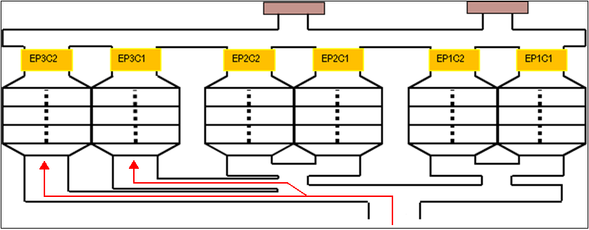
Figura 26: Croqui de distribuição do fluxo nos PE 1, 2 e 3, enfatizando o 3 .
Todas as câmaras dos precipitadores são divididas em duas, para na figura a seguir ficar mais simples o entendimento.
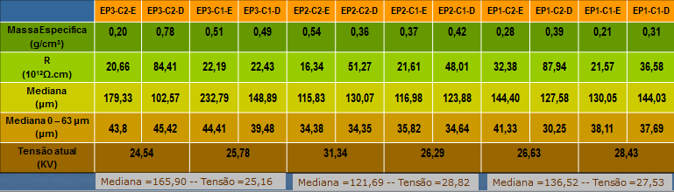
Figura 27: Distribuição das propriedades x tensão operacional

ANALISE DAS PROPRIEDADES E SEUS EFEITOS
Os valores de Resistividade do particulado nos PE 1, 2 e 3, são sempre muito elevado, como pode ser observado na figura 27, que implica diretamente no Efeito de Back Corona, já que a EPA se refere a valores acima de 10¹⁰Ω.cm de resistividade como Efeito de Back Corona (EPA, 2011).
Os valores de mediana granulométrica no PE 3 são elevados, como mostra na Figura 27, devido ao aumento provocado pelo excesso de granulação que está associado ao maior comprimento dos tubulões até o PE (Figura 28), o que implica diretamente na impossibilidade de haver um aumento de tensão nesse PE e com isso baixa a eficiência, (caso aumente a tensão, é evidente a ocorrência de efeito Back Corona). Isso foi uma falha de projeto na solução da ampliação dos PEs da AMT.
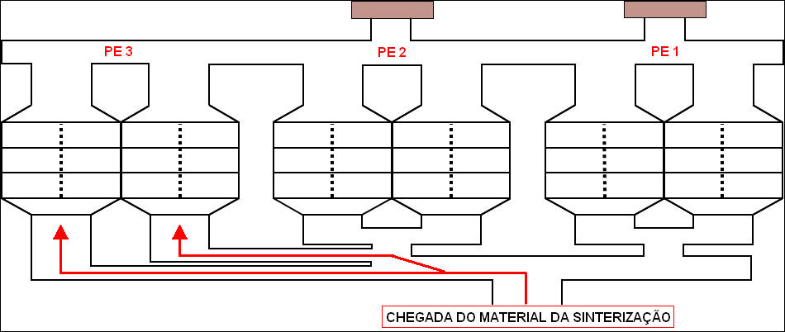
Figura 28: Trajeto do particulado até o PE 3

- CONCLUSÃO
A conclusão desse trabalho é que o projeto hoje existente de precipitador, pode ter um melhor rendimento e maior tempo de vida útil, se for melhor parametrizado, e se for de conhecimento dos operadores a real maneira da distribuição no interior do PE do particulado, o que acarretara ao operador trabalhar cada PE de maneira especifica fazendo ajustes mais finos, para um melhor rendimento.
A granulometria elevada resultante da aglutinação do particulado no decorrer dos tubulões, resultando em acúmulos localizados, o que pode ser ainda pior, se a tensão aplicada for alta.
As propriedades do particulado são de primordial conhecimento, para melhor avaliar cada parâmetro de funcionamento do PE.
Os estudos CFD são desenvolvidos a partir das concentrações de massa nas câmaras, com a finalidade de se obter uma distribuição homogênea do particulado no interior do PE, porém essa não pode ser facilmente controlada por defletores de fluxo, que depois de limitados não podem mais ser ajustados.
As propriedades, Massa Especifica, Resistividade e Granulometria são diferentes nas seis câmaras, indicando a necessidade de parametrização individual. A distribuição granulométrica localizada é fundamental para tal parametrização, visto que a granulometria está sempre influenciando diretamente no momento do batimento mecânico.
A solução usada na AMT de agregar um terceiro PE aos dois já existentes, por meio de um tubulão de maior comprimento, não foi a ideal, devido ao excesso de granulação que observamos aqui!

BIBLIOGRAFIA

ALSTOM – Relatório enviado para a ARCELOR MITTAL TUBARÃO, em 2009, referenciando a Figura 9, BOHTE (1993).
ASME - American Society of Mechanical Engineers. Power Test Codes 28. Nova York, 1985.
EPA – Environmental Protection Agency. Manual de treinamento a operações de Precipitadores Eletrostáticos, Lição 1. Disponível em: http://yosemite.epa.gov/oaqps/eogtrain.nsf/b81bacb527b016d785256e4a004c0393/ca9ae17f9567495885256b66004e7985/$file/12bles1.pdf. Acesso em 20 de Agosto de 2011.
EPA – Environmental Protection Agency. Manual de treinamento de Precipitadores Eletrostáticos, Lição 2. Disponível em: http://yosemite.epa.gov/oaqps/eogtrain.nsf/b81bacb527b016d785256e4a004c0393/c8d8f98e952044bf85256b66004eabe7/$file/12bles2.pdf. Acesso em 20 de Agosto de 2011.

EPA – Environmental Protection Agency. Manual de treinamento de Precipitadores Eletrostáticos, Lição 3. Disponível em: http://yosemite.epa.gov/oaqps/eogtrain.nsf/b81bacb527b016d785256e4a004c0393/6a234c29e34af9fa85256b66004ebeae/$file/12bles3.pdf. Acesso em 20 de Agosto de 2011.

HINRICHS, R. A.; KLEINBACH M. Energia e Meio Ambiente. 3° Edição. São Paulo: Thomson, 2004.

MALISKA, C. R. Transferência de Calor e Mecânica dos Fluidos Computacional. 2° Edição. Rio de Janeiro. LTC, 2004.
OLIVEIRA, R. J. J.; MOREIRA, H. B. Mundo Elétrico. Aspectos Práticos de Precipitadores Eletrostáticos, p. 41-44, maio de 1988.
ROBINSON, M. Eletrostatic Precipitation in Air Pollution Control. Nova York: Wiley, 1971.

SCHNELLE, K. B. J.; BROWN, C. A. Air Pollution Control Technology Handbook. Florida: CRC Press LLC, 2002.

THEODORE, L. Air Pollution Control Equipment Calculations. Nova Jersey: Wiley, 2008.

WANG, L.K.; PEREIRA, N. C.; HUNG, Y. T. Air Pollution Control Engineering. Nova Jersey: Humana Press, 2004.

